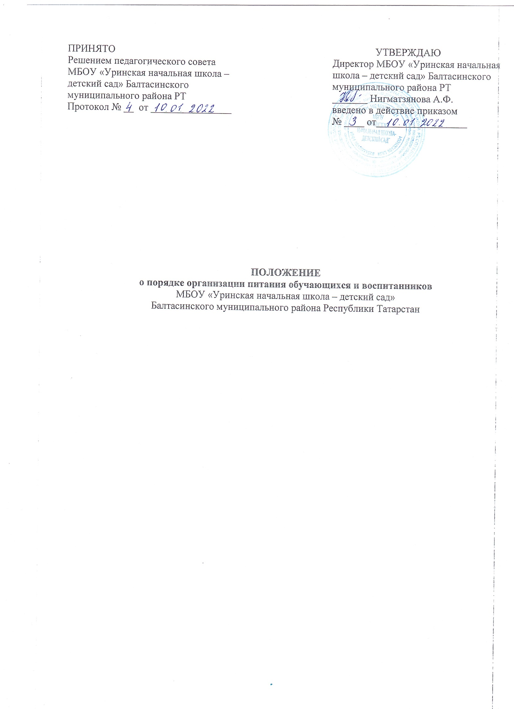

ОБЩИЕ ПОЛОЖЕНИЯ.

  - Настоящее Положение разработано в соответствии с Федеральным законом от 29.12.2012
года № 273 «Об образовании в Российской Федерации» ст.37, ст.41, ч.1.2. Федерального закона
«О внесении изменений в ФЗ «О качестве и безопасности пищевых продуктов» и ст.37 ФЗ «Об образовании в Российской Федерации», в соответствии с «Санитарно-эпидемиологическими правилами и нормативами (СанПин), а также Постановления исполнительного комитета Балтасинского муниципального района «Об организации питания учащихся в общеобразовательных учреждениях Балтасинского муниципального района».
Положение определяет порядок организации и финансового обеспечения горячего питания обучающихся в школе, права и обязанности участников процесса по организации горячего питания, а также порядок осуществления контроля за организацией питания обучающихся МБОУ «Уринская начальная школа – детский сад» Балтасинского муниципального района.
  - Основными задачами при организации питания обучающихся в школе, являются:
- обеспечение обучающихся питанием, соответствующим возрастным физиологическим потребностям в пищевых веществах и энергии, принципам рационального и сбалансированного питания;
гарантированное качество и безопасность питания и пищевых продуктов, используемых в питании;
- предупреждение (профилактика) среди обучающихся инфекционных и неинфекционных заболеваний, связанных с фактором питания;
- пропаганда принципов здорового и полноценного питаний.

ОБЩИЕ ПРИНЦИПЫ ОРГАНИЗАЦИИ ПИТАНИЯ В ШКОЛЕ.

  - Обучающиеся по образовательным программа начального общего образования в образовательных организации обеспечиваются не менее одного раза в день бесплатным горячим питанием, предусматривающим наличие горячего блюда, не считая горячего напитка, за счет бюджетных ассигнований федерального бюджета, бюджетов субъектов Российской Федерации, местных бюджетов и иных источников финансирования, предусмотренных законодательством Российской Федерации.
  - В общеобразовательном учреждении в соответствии с установленными требованиями СанПиН должны быть созданы следующие условия для организации питания учащихся: требованиями СанПиН должны быть созданы следующие условия для организации питания учащихся:
- предусмотрены производственные помещения для хранения, приготовления пищи, полностью оснащенные необходимым оборудованием (торгово-технологическим, холодильным, весоизмерительным), инвентарем;
- предусмотрены помещения для приема пищи, снабженные соответствующей мебелью;
- разработан и утвержден порядок питания учащихся (режим работы столовой, время перемен для принятия пищи, график питания обучающихся.)
  - Администрация школы обеспечивает принятие организационно-управленческих решений, направленных на обеспечение горячим питанием обучающихся, принципов и санитарно- гигиенических основ здорового питания, ведение консультационной и разъяснительной работы с родителями (законными представителями) обучающихся.
  - Для обучающихся 1-4 классов предусматривается бесплатное горячее питание в учебные дни.
  - Обучающиеся с ограниченными возможностями здоровья обеспечиваются бесплатным двухразовым питанием.
  - Ежемесячно по акту производиться компенсационные продуктовые выплаты обучающимся на дому.
  - К обслуживанию горячим питанием обучающихся, поставке продовольственных товаров для организации питания в школе допускаются предприятия различных организационно- правовых форм - победители открытого аукциона в соответствии с протоколом котировочной комиссии, имеющие соответствующую материально- техническую базу, квалифицированные кадры, опыт работы в обслуживании организованных коллективов.
  - Гигиенические показатели пищевой ценности продовольственного сырья и пищевых

продуктов, используемых в питании обучающихся, должны соответствовать Санитарно- эпидемиологическим правилам и нормативам.
  - Организацию питания в школе осуществляет ответственный за организацию питания -
повар, назначаемый приказом директора на текущий учебный год.
  - Ответственность за организацию питания в школе несет руководитель учреждения.

ПОРЯДОК ОРГАНИЗАЦИИ ПИТАНИЯ В ШКОЛЕ.

  - Ежедневно в обеденном зале вывешивается утверждённое директором школы меню, в котором указываются названия блюд, их объѐм (выход в граммах).
  - Столовая школы осуществляет производственную деятельность в полном объеме 6 дней - с понедельника по субботу включительно в режиме работы школы. В случае проведения мероприятий, связанных с выходом или выездом обучающихся из здания образовательного учреждения, столовая осуществляет свою деятельность по специальному графику, согласованному с директором школы.
  - Часы приема пищи устанавливаются в соответствии с графиком приема пищи, утвержденным директором школы. В режиме учебного дня для приѐма пищи и отдыха предусматривается две перемены по 20 минут. Отпуск учащимся питания в столовой осуществляется по классам.
  - Проверку качества пищи, соблюдение рецептур и технологических режимов осуществляет бракеражная комиссия, созданная приказом директора школы. Результаты проверки заносятся бракеражный журнал.
  - В компетенцию директора школы входит:
- комплектование школьной столовой квалифицированными кадрами;
- контроль за производственной базой пищеблока школьной столовой и своевременной организацией ремонта технологического и холодильного оборудования;
- контроль за соблюдением требований СанПиН;
- обеспечение прохождения медицинских профилактических осмотров работниками пищеблока и обучение персонала санитарному минимуму в соответствии с установленными сроками.
  - В компетенцию ответственного за питание обучающихся входит:
- проведение рабочих совещаний и консультаций с педагогическими работниками по вопросам организации питания;
- контроль за исполнением графика питания, правил поведения обучающихся в столовой;
- контроль за охватом питания обучающихся по школе;
  - В компетенцию повара, ответственного за питание входит:
- осуществлять организацию питания в соответствии с «Примерным 12 дневным меню», согласованным с Территориальным Управлением Роспотребнадзора по РТ в Арском и Высокогорском районах.
- следить за соблюдением технологии приготовления пищи, выполнения санитарно- гигиенических требований и норм;
- осуществлять контроль за достаточным количеством посуды, специальной одеждой, санитарно-гигиеническими средствами, кухонным, разделочным оборудованием и уборочным инвентарем;
- осуществлять контроль за поступлением всей продукции на пищеблок ОУ с соответствующими документами (сертификатами), удостоверяющими качество и безопасность и ветеринарными справками;
- составление меню-требований;
- осуществлять ежемесячную сдачу отчетов и заполнения требуемой документации.
  - В компетенцию классного руководителя входит:
- разъяснительная и просветительская работа с обучающимися и родителями (законными представителями) о правильном питании;
- ответственность за организацию питания обучающихся класса;
- учет фактического количества обучающихся и ежедневное предоставление в столовую информации о количестве питающихся детей.

ВЗАИМОДЕЙСТВИЕ. КОНТРОЛЬ.

  - Во исполнение вышеуказанных пунктов данный локальный акт предусматривает взаимодействие с родительскими комитетами классов и общешкольным родительским комитетом, педагогическим советом.
  - При организации родительского контроля рекомендуется применять Методические рекомендации MP 2.4.0180-20 "Родительский контроль за организацией горячего питания детей в общеобразовательных организациях" (утв. Федеральной службой по надзору в сфере защиты прав потребителей и благополучия человека 18 мая 2020 г.)
  - Организация родительского контроля может осуществляться в форме анкетирования родителей и детей (приложение № 1), размещенного на сайте школы и участии в работе общешкольной комиссии (приложение № 2).
  - При проведении мероприятий родительского контроля за организацией питания детей в организованных детских коллективах могут быть оценены:
- соответствие реализуемых блюд утвержденному меню;
- санитарно-техническое содержание обеденного зала (помещения для приема пищи), состояние обеденной мебели, столовой посуды, наличие салфеток и т.п.;
- условия соблюдения правил личной гигиены обучающимися;
- наличие и состояние санитарной одежды у сотрудников, осуществляющих раздачу готовых блюд;
- объем и вид пищевых отходов после приема пищи;
- наличие лабораторно-инструментальных исследований качества и безопасности поступающей пищевой продукции и готовых блюд;
- вкусовые предпочтения детей, удовлетворенность ассортиментом и качеством потребляемых блюд по результатам выборочного опроса детей с согласия их родителей или иных законных представителей;
- информирование родителей и детей о здоровом питании.

ОРГАНИЗАЦИЯ МОНИТОРИНГА ПИТАНИЯ.

  - Мониторинг горячего питания проводится с целью оценки эффективности организации горячего здорового питания обучающихся в общеобразовательных организациях, повышения доступности здорового питания, формирования у обучающихся навыков здорового питания. Мониторинг проводят учредитель общеобразовательной организации, государственные и муниципальные органы управления образованием и орган управления общеобразовательной организацией.
  - Показателями мониторинга горячего питания являются:
- количество обучающихся всего, в т.ч. 1 - 4 классов;
- количество обучающихся в первую смену всего, в т.ч. 1 - 4 классов;
- тип пищеблока (столовые, работающие на продовольственном сырье, столовые, работающие на полуфабрикатах (доготовочные), буфеты-раздаточные);
- количество посадочных мест в обеденном зале;
- соответствие меню положениям настоящих рекомендаций;
- организация и проведение производственного контроля и лабораторных исследований
(испытаний) в соответствии с положениями настоящих рекомендаций;
- наличие родительского (общественного контроля) за организацией питания детей;
- объем и вид пищевых отходов после приема пищи;
- информация по выполнению контрактных обязательств о качестве и безопасности поставляемых пищевых продуктов.
- удовлетворенность питанием обучающихся и родителей.
  - Итоги проверок обсуждаются на общеродительских собраниях и могут явиться основанием для обращений в адрес администрации школы, ее учредителя, органов контроля (надзора).

С текстом Положения ознакомлены:

№ | Ф. И. О. | Должность | Подпись

